附件：1
软件正版化工作核查标准

1、正版软件的鉴别方式
基础软件常见授权方式：随机授权（OEM）、数量授权、场地授权等等，授权范围在授权书内有明确体现。
正版软件的鉴别方式：正版软件是指获得软件著作权人合法授权的软件，并且不使用盗版（非授权软件）。
具体包括：
1.获取合规的软件授权
2.安装使用的软件与采购的软件名称、版本要一致，没有超授权范围使用软件
3.在采购正版软件后，需卸载盗版软件、正确安装使用，除此之外还需对相关授权证明、采购合同、 发票、软件介质等进行妥善保管。
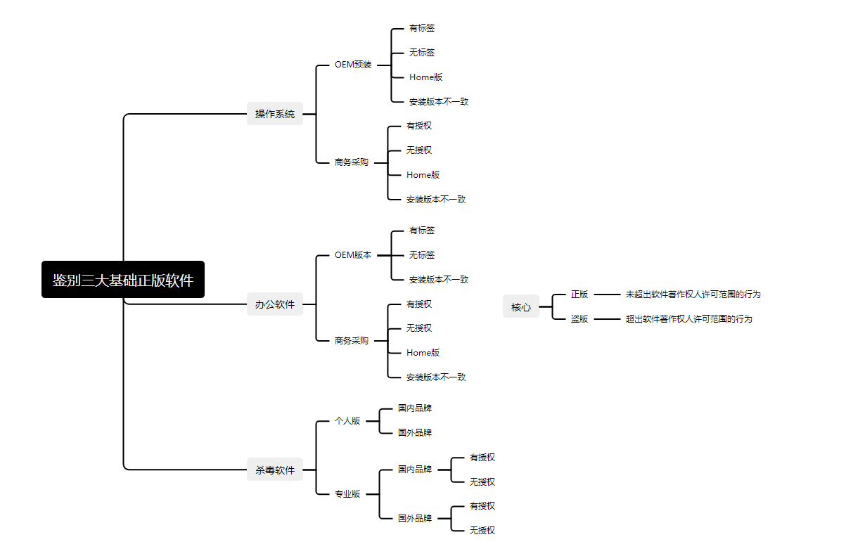
2、根据软件类型判定标准
操作系统：按照工信部要求、品牌电脑在出厂时都应预装正版操作系统，并在机身粘贴正版操作系统预装标签，和预装标符合的操作系统即为正版操作系统；单位进行采购，提供采购合同与操作系统授权书，且安装的操作系统与授权书一致，即为正版操作系统。如在学校使用，须使用学校授权版本。
办公软件：办公软件需要提供产品采购合同与产品授权书，且版本符合授权书范畴，即为正版办公软件。如在学校使用，须使用学校授权版本。
杀毒软件：杀毒软件采购合同及产品授权书，且版本符合授权书范畴，即为正版杀毒软件。
其他应用类软件：如绘图、视频制作等应用类软件，需要提供相应的采购合同与产品授权协议，即可视为正版软件。
个人版/家庭版软件不能在单位使用，使用视为盗版
其他判定标准
软件来源：确保软件来自官方渠道或官方授权的代理商。
完整包装：正版软件通常具有完整的包装，包括用户手册、技术支持、升级服务、授权证书、合同、发票等信息。
技术支持：正版软件通常提供技术支持和升级服务，确保软件的安全性和稳定性。
授权范围：正版软件通常具有明确的授权范围，超出授权范围的为盗版软件。

